

委托方/生产企业：北京迪宁生物科技有限公司
住所：北京市海淀区远大路远大园六区1号楼
生产地址：北京市海淀区远大路远大园六区1号楼
联系电话：010-62673713
传真：010-62673713

网址：http://www.di-ning.com.cn
售后服务单位：北京迪宁生物科技有限公司

Trustee company：CHANGSHA YINGTAI INSTRUMENT CO.,LTD
Address：Building A3, Lian Dong Jin Yuindustrial Center, Wangcheng Economic
Development Zone,Wangcheng District, Changsha City, Hunan Province, China
Record number: Xiang Chang Food and Drug administration equipment production 20160030



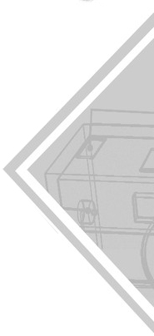

DN-TGL16E
台式高速冷冻离心机
使用说明书

北京迪宁生物科技有限公司
Beijing Di Ning Biological Technology Co.,Ltd.

声明：
请您在操作前务必通读本说明书，只能按照使用说明书说明操作仪器。
为了公司进一步参考，应把本说明书放在靠近工作台并容易拿到的位置。
本说明书的最终解释权归长沙英泰仪器有限公司。
由于时间、地域等原因的限制，产品规格、配置与说明书内容的变更恕不另行通知。
本说明书所提供信息资料受《中华人民共和国著作权》保护，未经许可请勿任意复制、引用或变更其内容。

警告：
由于未能按本使用说明书规定进行操作，可能导致人身伤害或财产损失,请务必遵守操作规程。本公司不为因未按本说明书操作规程操作而造成的后果承担义务。

装箱单
序号 | 名称 | 数量 | 附注
1 | DN-TGL16E高速冷冻离心机 | 1
2 | 使用说明书 | 1
3 | 装箱单（说明书附页） | 1
4 | 合格证（说明书附页） | 1
5 | 保修卡 | 1
6 | 电源线 | 1
7 | 专用扳手 | 1
8 | 24×1.5/2ml角转子 | 1
9
10

装箱印：
北京迪宁生物科技有限公司
20 21年09月30日

合 格 证 明 书
DN-TGL16E
台式高速冷冻离心机

出厂编号：23702109205
本产品经检验合格，准予出厂。

品质印： 检验印：

北京迪宁生物科技有限公司
2021年09月30日

目录

一、概述 4
1.1、型号及名称 4
二、技术参数 4
2.1、离心机主机技术参数（见表1） 4
2.2、适配转头 4
三、安装 4
3.1、安装前 4
3.2、离心机搬运 4
3.3、拆除包装 5
3.4、安装须知 5
四、控制面板 6
4.1、按键功能说明 6
4.2、显示功能说明 7
五、 操作和使用 8
5.1、开机 8
5.2、打开门盖 8
5.3、安装转子 8
5.4、关闭门盖 8
5.5、设置参数 8
5.6、启动运行 8
5.7、停止、打开门盖 9
六、其它功能 9
6.1、记忆功能 9
6.2、运行安全保护 9
6.3、门盖保护 9
6.4、断电保护 9
6.5、超速保护 9
6.6、转速转换显示离心力 9
七、安全注意事项 10
八、维护保养 10
九、故障排除 11
十、附注 12
合格证明书 13
装箱单 14

1.1、型号及名称
型号：TGL16E
产品名称：台式高速冷冻离心机

二、技术参数

2.1、离心机主机技术参数（见表1）
表1
指 标 | TGL16E技术参数
最高转速 | 16000r/min
最大容量 | 6×10ml
最大离心力 | 19040×g
温度范围 | —20℃~40℃
定时范围 | 1～99h59min
整机噪声 | ≤55dB（A）
电 源 | AC220V 50HZ 4A
外型尺寸 | 480mm×480 mm×275mm
净 重 | 47kg
按船形开关键通端，仪器面板显示屏不亮，仪器不能运转，请检查仪器后面右下角电源插座内的保险是否烧坏，如已坏，请更换保险，若保险没烧，请拆掉前门板下面的螺丝钉，将前门盖向上搬出，检查控制板所有插针是否松动或脱落，若是松动或脱落将插针插紧即可。以上两处均为正常，可能是船形开关已坏，更换新的开关按钮。
若故障仍然不能排除，请与本公司联系。联系时请提供仪器出厂编号，该信息可在离心机主机背面查询。
十、附注
关于选择离心参数
9.1、离心分离原理
仪器在运转过程中产生离心力，由于离心力导致的沉降作用使悬浮于液体中的物质形成沉淀，比重大的物质向转头半径最大的方向移动，而比重较轻的物质沉积于比重较重的物质之上，使不同比重的物质分层次地分离出来。
9.2、离心力的计算
分离是由相对离心力（RCF）所决定的，而离心力是由转速N（r/min）和离心半径R（cm）所决定，相对离心力的计算公式如下：

换算系数11.2是根据重力加速度（1g=9.81m/s2）计算而得的近似转换系数，由此而得的结果应为其结果与重力加速度的乘积。
9.3、离心时间的确定
相同离心力，离心时间与试液中分离的物质比重差异成反比，物质比重大的分离时间短，比重小的分离时间长。
相同物质，分离时间与离心力成反比，离心力大，离心时间短。离心力小，离心时间长。
离心时间与最小离心半径有关，较长的吊篮（试瓶）需要较长的离心时间。
所以分离时间难以计算，一般由试验来决定。

维护周期
维护 | 推荐间隔期
清洁离心腔 | 每天或有污染时
清洁转头 | 每天或有污染时
清洁离心附件 | 每天或有污染时
清洁离心机机壳 | 每个月
清洁通风口 | 每六个月
维护保养前，请先关机，将电源插头拔出。
1、用中性清洁剂（PH6-8）清洁转子体、吊杯或管架、离心。清洁时，不要让清洁液进入驱动轴、门锁、通风孔。如需要清洁离心机的机架。
2、清洁后，用布擦干清洁过的部件，如有需要转头部件可在烘箱中温和地烘干（最高温度不超过50℃）。
3、转头长期不用时，应从离心腔内取出，及时用中性洗涤液清洁擦干，存放在干燥通风处。
4、每天离心完毕后清洁离心室，擦干水分。清洁转头吊杯或者管架内异物或液体。
5、安放离心机的地方应避开紫外线，否则机器及转子容易褪色，喷塑层易剥落，如无法避开，在离心机运转后用布遮盖以挡住紫外线。

九、故障排除
当离心机出现常规故障，系统会对故障进行预判并在时间显示窗口出现相应的故障代码，见下表。
故 障 | 故障显示 | 故障原因 | 处理方法
不能启动 |  | 未接电源 | 插接电源
不能启动 | E-1 | 门盖未关好 | 关好门盖
不能启动 | E-1 | 门锁微动开关损坏 | 更换门锁微动开关
转子超速停机 | E-8 | 速度传感器故障 | 与本公司联系并维修更换传感器
温度测量故障 | E-5 | 温度测量装置损坏 | 与本公司联系派员维修
显示窗口无显示 |  | 开关损坏 | 更换开关

2.2、适配转头
本机配有多种类型规格的转子供选择，以适应各种分离的要求，各种转子的主要技术参数如表2。
表2
转子  名称 | 转子  编号 | 容量  （管数×ml） | 最高转速（r/min） | 最大离心  半径（CM） | 最大相对  离心力（×g）
角转子 | 31001 | 40×0.2 | 16000 | 6.64 | 19040
角转子 | 31002 | 24×0.5 | 16000 | 6.45 | 18480
角转子 | 31003 | 12×1.5./2.0 | 16000 | 6.26 | 17940
角转子 | 31004 | 10×5 | 16000 | 6.24 | 17800
角转子 | 31005 | 20×1.5/2 | 14000 | 7.1 | 15580
角转子 | 31008 | 24×1.5/2.0 | 14000 | 8.18 | 17950
角转子 | 31009 | 6×10 | 13000 | 7.5 | 14190
角转子 | 31010 | 40×0.5. | 13000 | 9.097 | 17210
角转子 | 30416 | 30×0.5 | 13000 | 7.347 | 13900
角转子 | 30447 | 4×8pcr | 14000 | 6.25 | 13720
角转子 | 30607 | 12×10ml | 5000 | 11 | 3080

三、安装

3.1、安装前
收取货物时，仔细检查离心机及包装箱在运输过程中是否损坏，如发现破损现象，请速通知货运公司及长沙英泰仪器有限公司。

3.2、离心机搬运
- 由于重量大，离心机需由数人进行搬运。
- 需从离心机的两侧将其抬起。见图1

图1
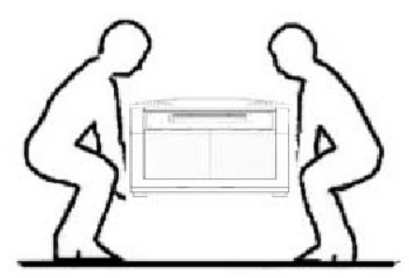

- 冲撞会导致离心机损坏。
- 搬运途中离心机需正置，如有可能尽量连同包装箱一起进行运输。
- 在离心机搬运之前，需先将转头卸下。

3.3、拆除包装
请按如下说明拆除包装和内部保护物：
- 拆开包装箱，拿出装箱单，清查随机附件是否与装箱单相符。若有差异请与本公司销售部联系。
- 将主机从箱体底板搬出，注意保持仪器向上。
- 取下外部塑料保护物，将仪器放到使用位置。
- 连接电源线，打开电源开关。
- 按面板上开门键，打开机器门盖，取出离心腔内填充物。

3.4、安装须知
3.4.1、安装空间要求
- 离心机只能在室内使用，禁止暴露于热源及强太阳光之下。
- 应留有足够的空隙以保证离心机周围的空气流动,并确保所有通气孔的畅通。
- 为了安全操作，在设备周围应保留30cm的安全空间，不要在安全空间内存放易燃易爆的危险品。
- 承重构架必须稳定、不产生共振，如水平的实验室台面比较合适。
3.4.2、电源要求
- 电源应为220V单相电源，并具有独立地线，不允许用零线代替地线。离心机必须正确接地。

七、安全注意事项
为确保TGL16E的安全操作，需需遵循下列安全操作：
- 只有经过培训的熟练人员可以操作此离心机。
- 电源插头只能插入已正确接地的插座。
- 离心机运行时，不可以移动离心机
- 严禁人为超速使用离心机。
- 任何情况下，样品必须配平对称离心。
- 每次使用前应注意检查转子和管托有无细微裂纹，发现裂纹应立刻停止使用。
- 禁止使用有严重腐蚀坑的转子。
- 禁止使用超过转子使用寿命期的转子，铝转子使用寿命期为5年。累计使用次数为3000次，累计使用时间2000小时。三项任何一项达到，使用期限已达到。
- 转头不能超载运行，最高转速运行时样品的最大密度为1.2g/cm²。
- 仪器较长时间不用或维修时应将主电源插头断开，否则仪器仍然有电，易发生烧坏电器元件或击伤维修人员。
- 当仪器由于停电或其它原因，按开门键无法打开门盖时，在仪器右侧贴有标识处设有应急门锁，可用内六角扳手按箭头标识旋转方向拧开。注意！转子未停止转动前，不允许使用急开门锁。
- 禁止反向旋转应急门锁，否则会损坏离心机。
- 离心机在发生转子破损事件中允许移动的距离为30cm，在仪器周围30cm内不得放置任何危险物资。
- 仪器在工作时，操作人员不得靠在仪器上，非工作人员不得在非安全空间逗留。
- 离心机出现故障或者振动比较厉害时，请停止使用离心机，并与我公司联系处理。

- 维护保养
基于个人、环境及仪器安全考虑，使用者有责任经常对仪器进行日常的清洁，必要时还要对仪器进行消毒灭菌。

热交替方式在设置温度±1℃范围内自动控制温度。转速达到设置转速时，时间栏目开始倒计时。

5.7、停止、打开门盖
离心完毕，仪器将按降速档号速率降速，当离心时间递减回零且转速小于2m/s时，仪器发出六声“嘟”的停机信号之后，按OPEN键，门盖可打开。
仪器在运行过程中需停机时，按STOP（停止）键，仪器按以上程序停机。

六、其它功能

6.1、记忆功能
当各项参数设置完后，离心完毕关机，所设置的参数能自动存储。再次开机使用，仪器仍然显示上次设置的参数。（仅只存储上次参数）

6.2、运行安全保护
为了您的安全，仪器在运行中，按OPEN键，门锁不放松，门盖不能打开。

6.3、门盖保护
门盖未关或门盖以关因门锁发生故障，按START键，离心机不启动。

6.4、断电保护
当仪器由于停电或其他原因，按开门键无法打开门盖时，在仪器右侧设有应急门锁，可以使用内六角扳手按箭头方向旋转拧开门盖。注意，禁止方向旋转应急门锁，负责会损坏离心机。

6.5、超速保护
本机设有超速保护程序，机器在运行中发生超速现象，即超过设置的转速500转时，机器会自动停机。

6.6、转速转换显示离心力
机器以转速为主参数运转，运行中需要知道相对离心力时，点击SEL键，这时显示的参数是相对离心力，5秒后恢复显示转速。

- 电压错误或电压值的波动超过±10%会对离心机造成损坏。在给离心机通电前应对电压进行检查。
3.4.3、机器安装要求
安置到位后，本机底板4只橡胶脚应全部与工作台面接触。 四只橡胶脚受力不匀，会产生颤抖，噪声大，影响分离效果。

四、控制面板
控制面板包括离心机的按键和显示屏，在离心运行时可以对所有参数进行选择和修改。控制面板如图2所示
图2
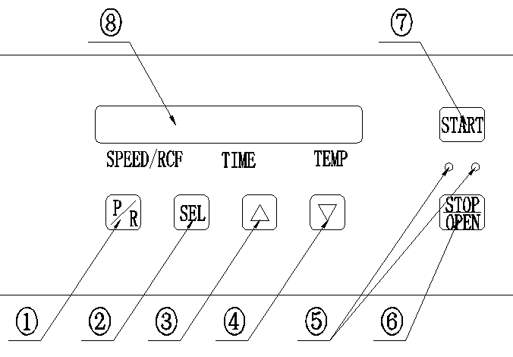

①—程序键 ②—设置键 ③—参数加键 ④—参数减键
⑤—工作指示灯 ⑥—停止开门键 ⑦—启动键 ⑧—显示窗口

4.1、按键功能说明
①“P/R” 键（程序键）
可选择程序号。有A,B,C,D,E,F,G,H,I,J1-J2-J3共10套程序号可选择，其中J1-J2-J3为梯度分离程序。
②“SEL”键（切换键）
可切换设置转速，离心力，转子号，时间，温度，刹车等级。
③④“ ”数字增大减小键
下按 键不放，数字连续增大，点击 键，数字逐位增大；
下按 键不放，数字连续减小，点击 键，数字逐位减小；
⑥“STOP/OPEN”停止开门键
仪器在运行状态下，按该键，红色指示灯亮，仪器由运行状态转入降速状态直至停止运行。仪器在停止状态下，按该键，门盖打开。
⑦“START”键（启动键）
正式启动离心机，计时开始。

4.2、显示功能说明
显示屏主要显示如下栏目（见图3）
图3
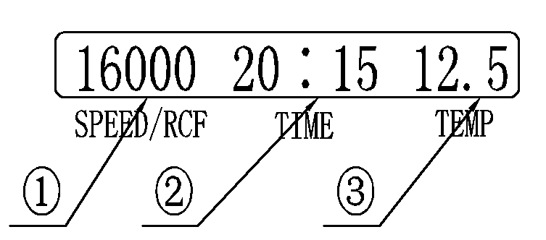

①—转速区域 ②—时间区域 ③—温度区域

①—转速区域
转速区域可显示转速，离心力，转子号，程序号。
②—时间区域
时间区域可显示两种内容，第一显示时间，第二显示故障代码。各类故障显示代号见表3
表3
故障 | 门盖  未关好 | 电机故障 | 未停机 | 温度传感器故障 | 接收错误 | 校验  错误 | 超速
显示 | E-1 | E-2 | E-4 | E-5 | E-6 | E-7 | E-8
③—温度区域
温度区域显示两种内容，第一显示温度，第二显示刹车等级。

五、 操作和使用

5.1、开机
在仪器右侧前下角装有电源开关，属空气开关，将开关拨向I端，压缩机启动，仪器前板上数码管亮，此时仪器已经通电。(O端为断电) 。

5.2、打开门盖
按开门键，门锁打开，向上推启门盖，铰链气弹簧撑杆协助打开门盖。

5.3、安装转子
（1）、将转子装入转轴上，再用扳手将转子上螺母拧紧即可。

警告：转子装在转轴上，注意转子中心孔底部的方要和转轴上的方对准，未拧紧转子前，不能启动运转。
警告：每次使用前应注意检查转子有无细微裂纹，严禁使用有裂纹的转子，有腐蚀坑的转子，严禁使用超过保质期的转子。
- 、离心管装入试液（约为试管公称容量的75%），公称容量≥10ml离心管，装入试液后称重，各离心管加液后的重量误差≤2g，若是微量离心管，目测试液高度基本一致。
（3）、离心管数须成偶数且对称装入孔中，严禁不平衡运转。因不正确装入或不认真称重会使转子不均匀受力，不平衡运转，而可能引发事故。
（4）、装转子盖必须拧紧滚花螺母。装转子盖时检查O形密封圈有无损伤，密封圈是否装入槽内。

5.4、关闭门盖
轻轻将门盖合上，无需用力下压，门盖会自动锁紧。

5.5、设置参数
重复按“SEL”切换键②，选中的区域数值将会闪烁，此时可以通过增加键③和减少键④，设定离心所需的转速、时间及温度，参数设定结束，按启动键⑦，仪器即能按您设定的参数运行，时间倒计时到00：00时，仪器将会自动停机。

5.6、启动运行
按启动键，仪器开始运转。仪器按照设置的参数开始运转，离心室温度以冷

